 |  |  |  | 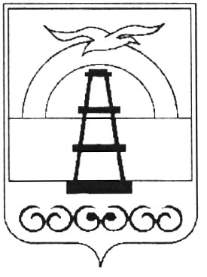

АДМИНИСТРАЦИЯ МУНИЦИПАЛЬНОГО ОБРАЗОВАНИЯ

ГОРОДСКОЙ ОКРУГ «ОХИНСКИЙ»
ПОСТАНОВЛЕНИЕ

от |  |  |  |  |  | №

г. Оха

О внесении изменений в постановление администрации муниципального образования городской округ «Охинский» от 18.02.2020 №91 «О заключении муниципального контракта на выполнение работ для обеспечения муниципальных нужд на срок, превышающий срок действия утвержденных лимитов бюджетных обязательств»

Руководствуясь Федеральным законом от 06.10.2003 № 131-ФЗ «Об общих принципах организации местного самоуправления в Российской Федерации», статьей 72 Бюджетного кодекса Российской Федерации, постановлением администрации муниципального образования городской округ «Охинский» от 30.04.2015 № 258 «Об утверждении порядка принятия администрацией муниципального образования городской округ «Охинский» решений о заключении муниципальных контрактов на поставку товаров, выполнение работ, оказание услуг для обеспечения муниципальных нужд на срок, превышающий срок действия утвержденных лимитов бюджетных обязательств»,

ПОСТАНОВЛЯЮ:

- Внести в постановление администрации муниципального образования городской округ «Охинский» от 18.02.2020 № 91 «О заключении муниципального контракта на выполнение работ для обеспечения муниципальных нужд на срок, превышающий срок действия утвержденных лимитов бюджетных обязательств» следующие изменения:
  - В пункте 4 цифры «01.11.2023» заменить цифрами «01.11.2024»
  - Пункт 5 изложить в следующей редакции «Утвердить предельный объем средств на выполнение долгосрочного муниципального контракта по объекту в соответствии со Сводным сметным расчетом в размере 161 550 540 (сто шестьдесят один миллион пятьсот пятьдесят тысяч пятьсот сорок) руб. 00 коп., в том числе: в 2020 году – 32 900 872,26 (тридцать два миллиона девятьсот тысяч восемьсот семьдесят два) руб. 26 коп., в 2022 году – 17 773 412,12 (семнадцать миллионов семьсот семьдесят три тысячи четыреста двенадцать) руб. 12 коп., в 2023 году – 15 032 133 (пятнадцать миллионов сто восемьдесят три тысячи сто девятьсот семьдесят два) руб. 73 коп., в 2024 году – 95 692 282,89 (девяносто пять миллионов шестьсот девяносто две тысячи двести восемьдесят два) руб. 89 коп.
2. Опубликовать настоящее постановление в газете «Сахалинский нефтяник» и разместить на официальном сайте администрации муниципального образования городской округ «Охинский» www.adm-okha.ru.
3. Контроль за исполнением настоящего постановления оставляю за собой.

И.о. главв муниципального образования  городской округ «Охинский» | Н.А.Рычкова

